CAN-GO 2
Huawei telecom tápegységek intelligens vezérlése Home Assistant támogatással
Érintőkijelzős CAN vezérlő Huawei R48xx sorozatú tápegységekhez, különösen napelemes akkumulátortöltő rendszerekhez.
1. Mire való a CAN-GO 2?
A CAN-GO 2 intelligens, érintőkijelzős vezérlő Huawei telecom tápegységekhez. A kijelzőn állítható a kimeneti, illetve töltőfeszültség és az áramkorlát, miközben a készülék folyamatosan méri és megjeleníti a feszültséget, az áramot, a teljesítményt és a hőmérsékletet.
Amit a napelemes felhasználók leggyakrabban kérdeznek
- Állítható a töltőfeszültség: igen, közvetlenül a CAN-GO 2 érintőkijelzőjén.
- Látható a töltőáram: igen, valós időben, a mért feszültséggel és teljesítménnyel együtt.
- Működik Home Assistanttal: igen, MQTT-kapcsolaton keresztül a fő mérési és állapotadatok megjeleníthetők.
- Home Assistant szerepe: MQTT-n keresztüli megfigyelés és vezérlés. A töltőfeszültség, az áramlimit és a Soft OFF kapcsoló a HA kezelőfelületéről is állítható.
2. Rendszer áttekintés
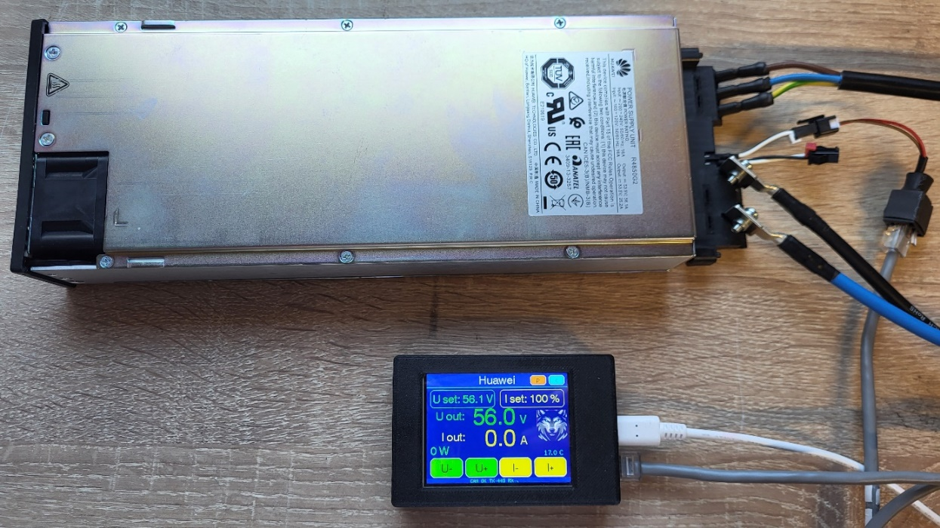
CAN-GO 2 Huawei tápegységgel. A kijelző a tápegység beállításait és a mért adatokat mutatja.
3. Fő képernyők
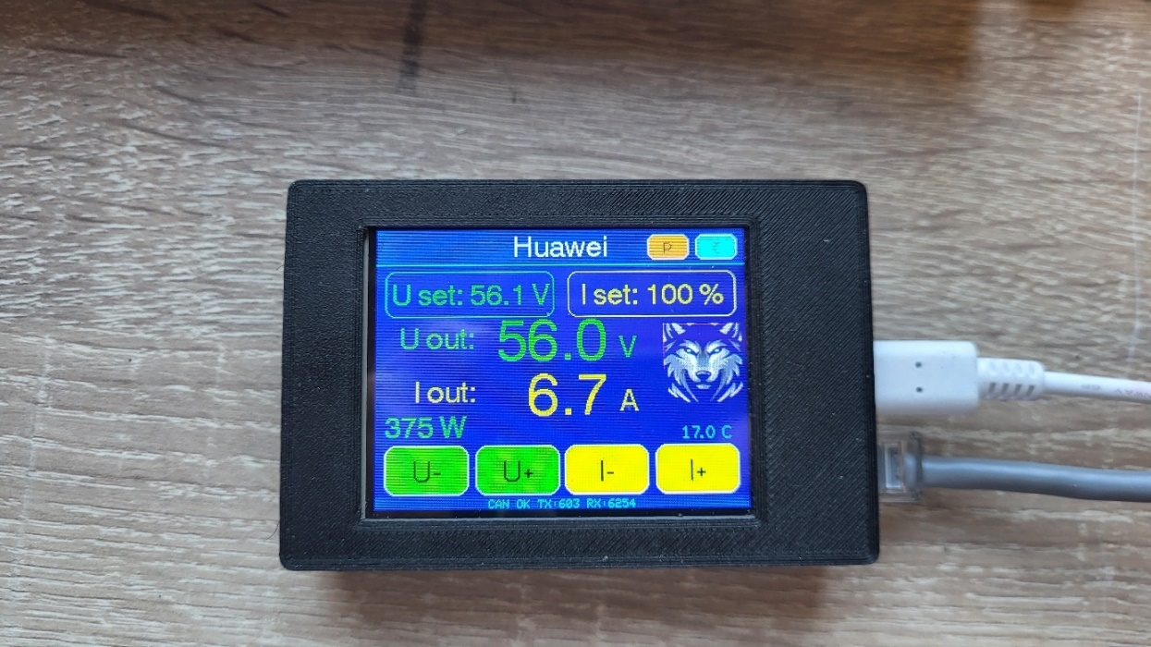
Huawei vezérlőképernyő. Itt állítható a feszültség és az áramkorlát.
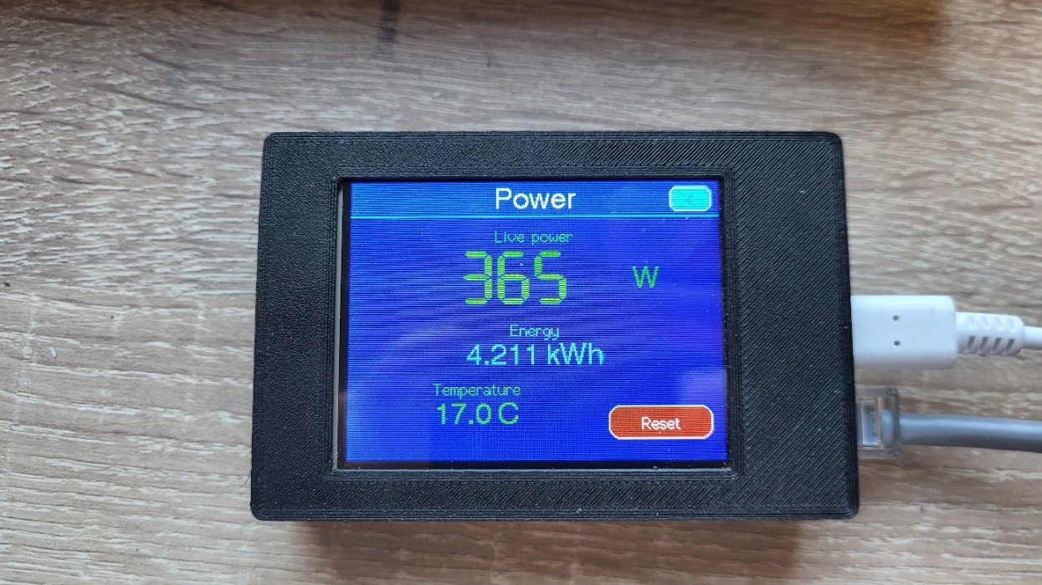
Teljesítményképernyő. Nagy méretben látható a pillanatnyi teljesítmény, a kWh és a hőmérséklet.
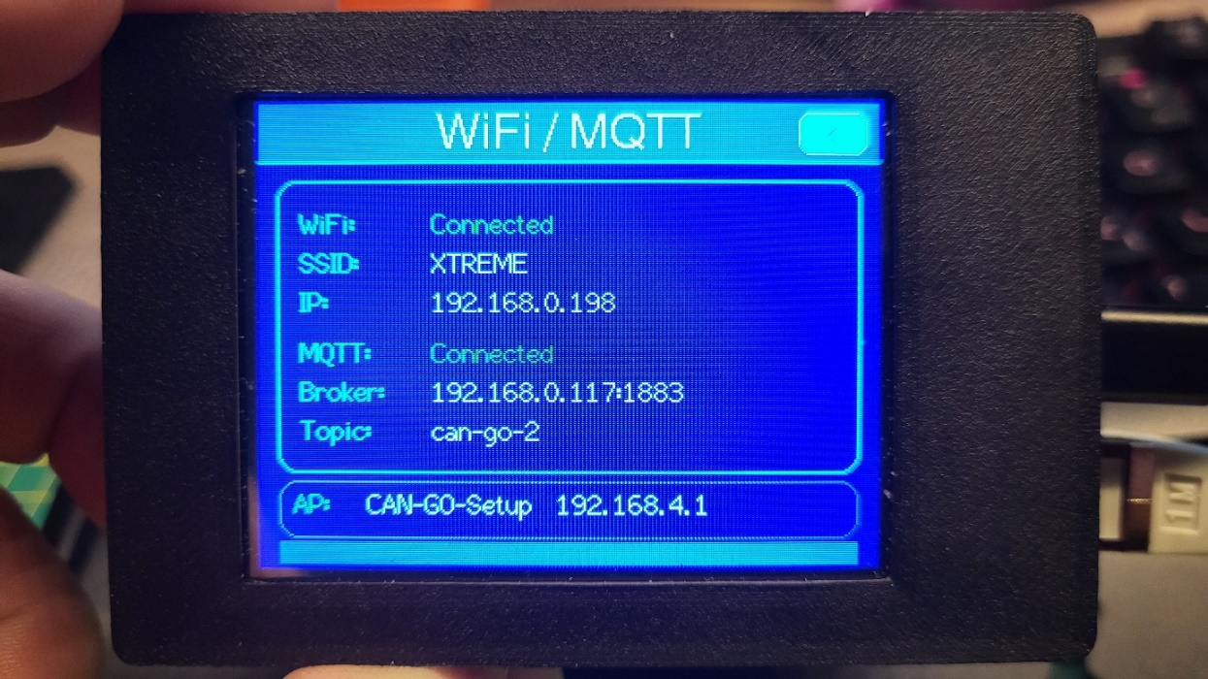
Wi-Fi / MQTT állapotképernyő. Itt látható a hálózati és MQTT-kapcsolat állapota, valamint a beállító hotspot neve és címe.
4. Kezelés a fő vezérlő képernyőn
- U set: beállított kimeneti feszültség
- I set: beállított áramlimit
- U out: mért kimeneti feszültség
- I out: mért kimeneti áram
- W: pillanatnyi teljesítmény
- Temp: hőmérséklet
Érintőgombok:
U- / U+: feszültség csökkentése / növelése
I- / I+: áramlimit csökkentése / növelése
< jobb felső sarok: visszalépés a főmenübe
P jobb felső sarok: teljesítmény képernyő
5. Teljesítmény képernyő
A P gombbal külön teljesítményoldal nyitható. Itt nagy méretben látható:
pillanatnyi teljesítmény Wattban
felhalmozott energia kWh értékben
hőmérséklet
A Reset gombbal a kWh számláló nullázható.
6. WiFi / MQTT beállítás
A főmenüben választható a WiFi / MQTT opció.
Lépj be a Wi-Fi / MQTT menübe.
A készülék saját hotspotot indít: CAN-GO-Setup
Telefonról csatlakozz ehhez a hálózathoz.
Böngészőben nyisd meg: 192.168.4.1
Add meg a helyi Wi-Fi- és MQTT-adatokat.
Mentsd el a beállításokat.
Megjegyzés: a CAN-GO-Setup beállító hálózat jelenleg jelszó nélkül érhető el. A helyi router Wi-Fi-jelszavát a telefonon megnyitott beállítóoldalon kell megadni.
Az MQTT mezők kitöltése Home Assistant esetén
MQTT host / IP: a Home Assistant helyi IP-címe, például 192.168.0.50.
MQTT port: 1883.
MQTT user: a Mosquitto Broker által elfogadott Home Assistant-felhasználónév.
MQTT password: a fenti felhasználó jelszava.
MQTT topic: can-go-2.
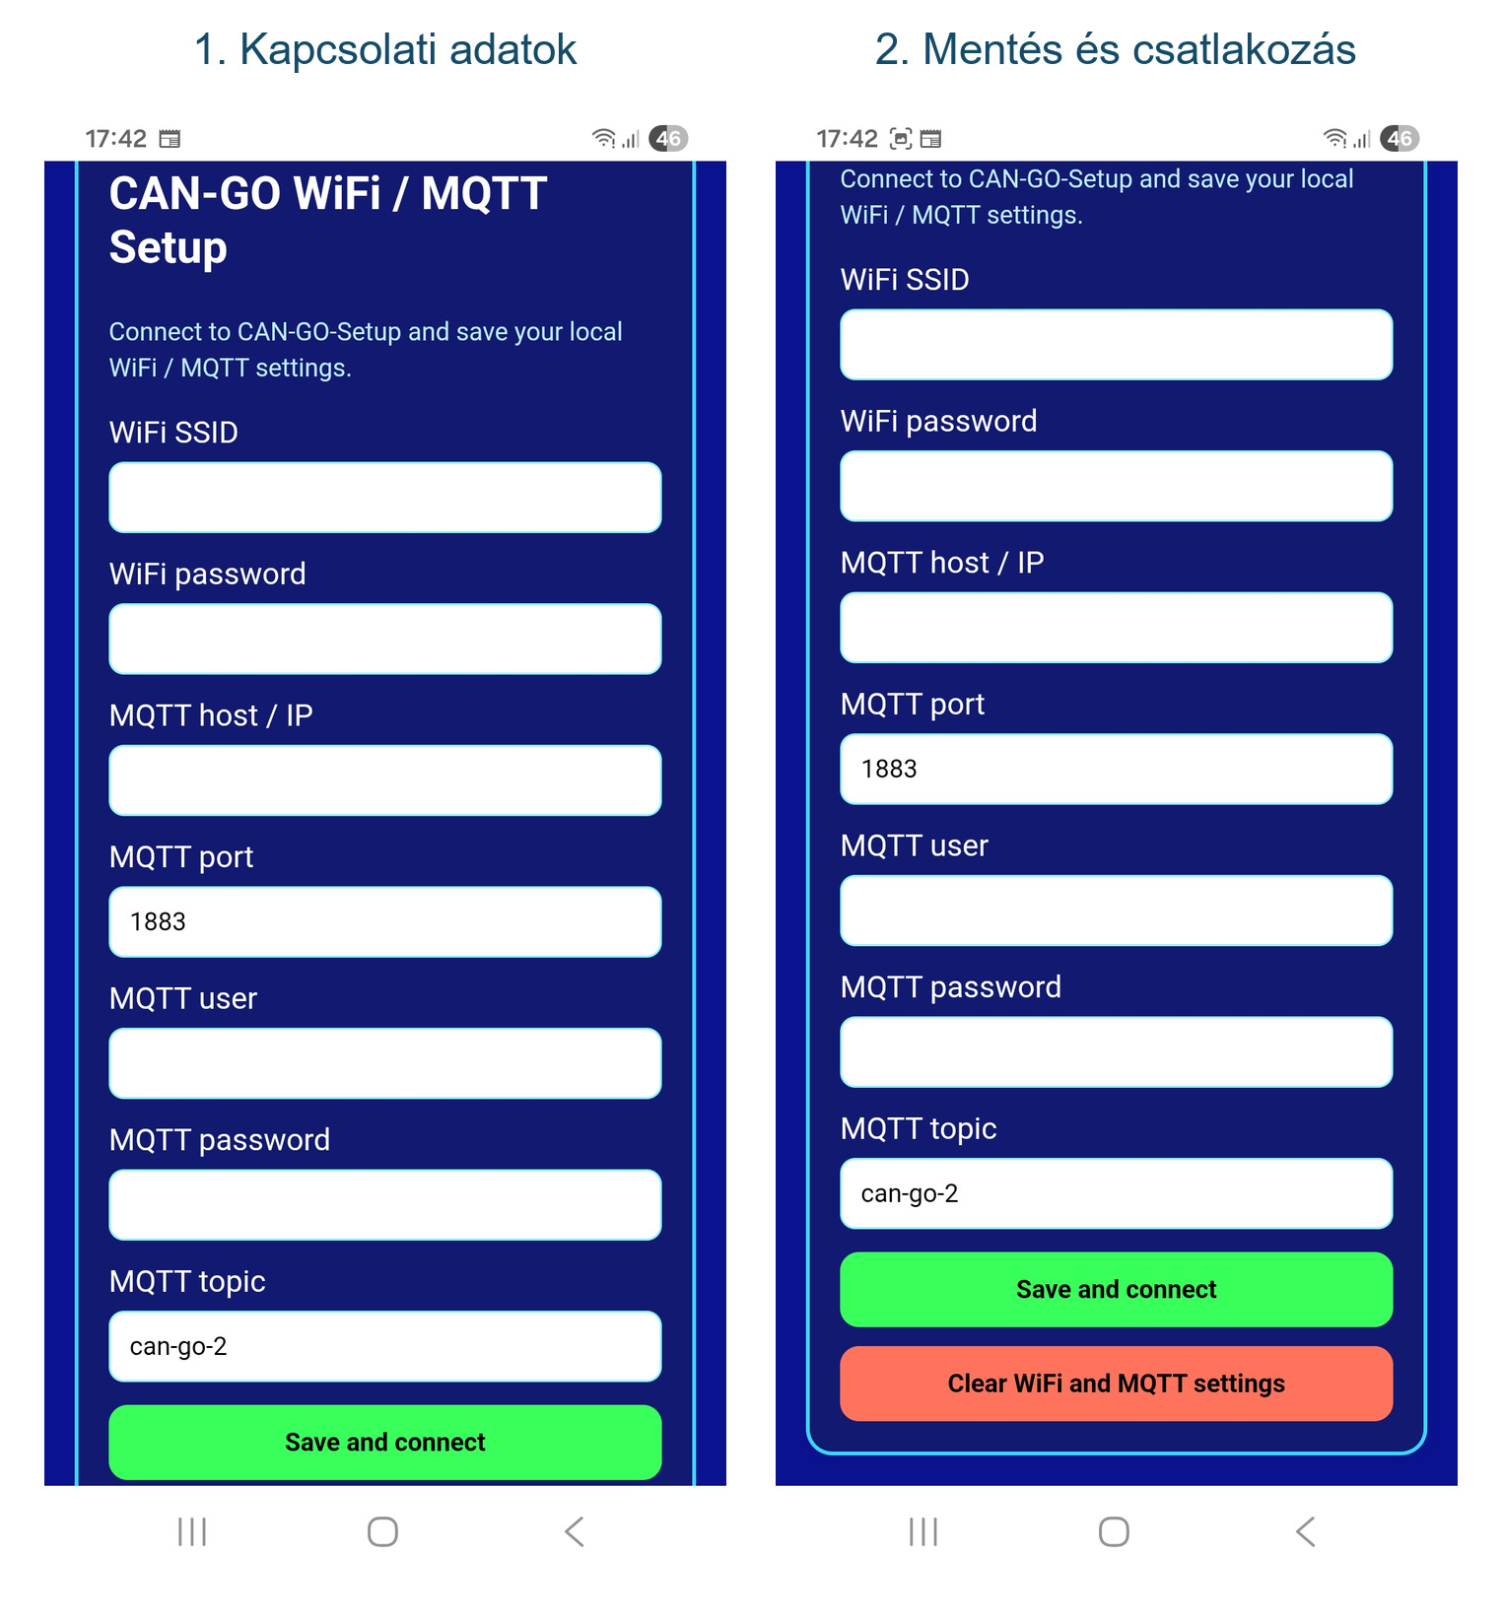
A telefonos CAN-GO Wi-Fi / MQTT beállítóoldal. A Save and connect gomb menti az adatokat és elindítja a kapcsolódást.
A Wi-Fi / MQTT képernyőn látható:
Wi-Fi-kapcsolat állapota
SSID
IP cím
MQTT kapcsolat állapota
MQTT broker címe
MQTT topic
7. Home Assistant használat
A CAN-GO 2 MQTT-n keresztül továbbítja a mért értékeket és az állapotadatokat a Home Assistant felé. Így a töltés mobiltelefonról vagy a HA kezelőfelületéről is áttekinthető és naplózható.
A Home Assistant támogatás már nem csak adatmegjelenítés: MQTT-n keresztül a töltőfeszültség, az áramlimit és a Soft OFF kapcsoló is távolról vezérelhető.
Szükséges hozzá: működő helyi Wi-Fi-hálózat, MQTT broker (például Mosquitto) és a Home Assistant MQTT-integrációja.
A Home Assistantban megjeleníthető a tápegység típusa, a beállított feszültség és áramkorlát, a mért feszültség és áram, a teljesítmény, a hőmérséklet, a Wi-Fi IP-cím és a CAN-állapot.
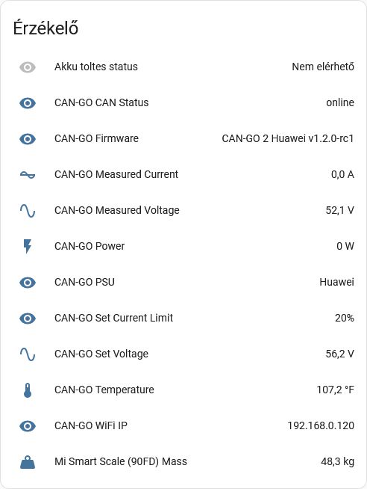
A Home Assistantban megjelenő CAN-GO érzékelők: mért feszültség, áram, teljesítmény, hőmérséklet, beállított értékek, firmware- és CAN-állapot.

Hasznos tudnivalók értékesítéshez
Első bekapcsolás
A készülék bekapcsolás után a főmenüt mutatja. Huawei használathoz a Huawei gombot kell választani. A beállított értékeket a vezérlő elmenti, ezért újraindítás után az előző beállításokkal folytatja a működést.

Biztonsági megjegyzés
A tápegység nagy áram leadására képes. A bekötést csak áramtalanított állapotban szabad módosítani. Akkumulátor töltésénél mindig legyen megfelelő biztosíték, megfelelő keresztmetszetű vezeték és felügyelet az első próba alatt.

Áramlimit viselkedése
A Huawei tápegység az áramlimit tartásához terhelés alatt csökkentheti a kimeneti feszültséget. Ez normális működés: a cél az, hogy az áram a beállított határ közelében maradjon.

WiFi / MQTT beállítás
A WiFi / MQTT menübe lépve a készülék CAN-GO-Setup nevű beállító hálózatot indít. Telefonról erre csatlakozva a 192.168.4.1 címen adható meg a helyi WiFi és MQTT broker adata. A beállítás elmentés után megmarad.

Gyors hibakeresés
Ha nincs CAN kommunikáció, ellenőrizni kell a CAN-H / CAN-L vezetékeket, a közös GND-t és a transceiver 3,3 V tápját. Ha a kijelző működik, de a tápegység nem reagál, elsőként a CAN bekötést és a táp típusának kiválasztását érdemes ellenőrizni.

Tápegység és csatlakozók

A CAN-GO 2 Huawei R48xx sorozatú tápegységgel használható. A készülék tápellátása USB-C csatlakozón keresztül történik, a CAN kommunikáció pedig az RJ45 csatlakozón keresztül megy ki a tápegység felé.

Huawei tápegység példa
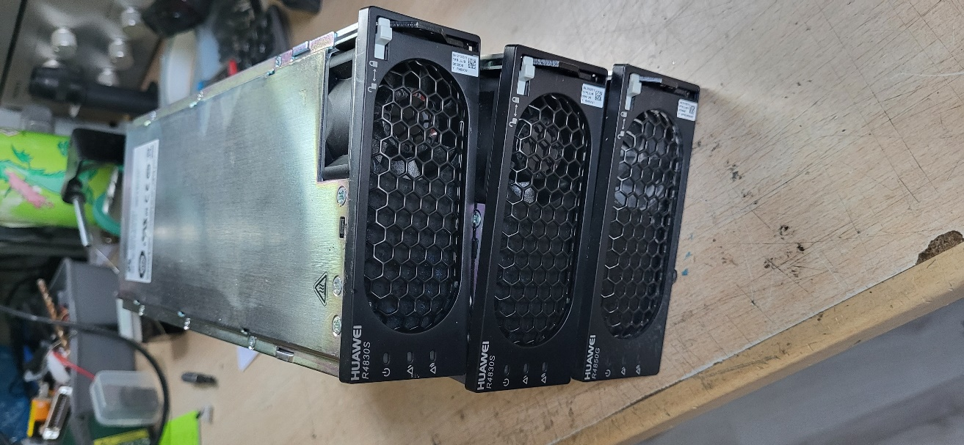
USB-C és RJ45 csatlakozó a CAN-GO 2 házon
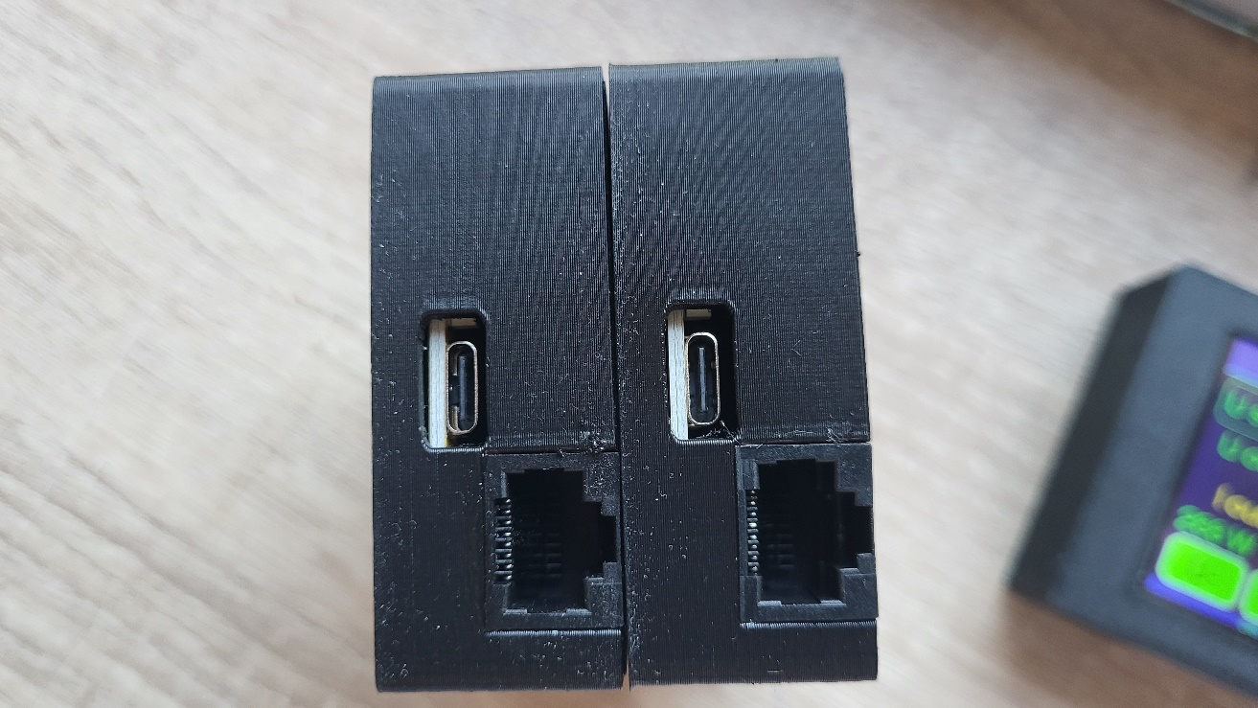
RJ45 CAN bekötés
Az RJ45 aljzaton a CAN busz a 4-es és 5-ös lábon érhető el. A csatlakozó számozását mindig az aljzat elölnézete alapján kell ellenőrizni.

Pin 1 | Pin 2 | Pin 3 | Pin 4 | Pin 5 | Pin 6 | Pin 7 | Pin 8
- | - | - | CAN H | CAN L | - | - | -

Végleges bekötés: CAN-GO RJ45 pin 4 = CAN-H, CAN-GO RJ45 pin 5 = CAN-L. A Huawei R4850G2 hátlapi csatlakozóján pin 14 = CANH, pin 13 = CANL. A többi RJ45 láb nincs használva.

RJ45 pinout rajz
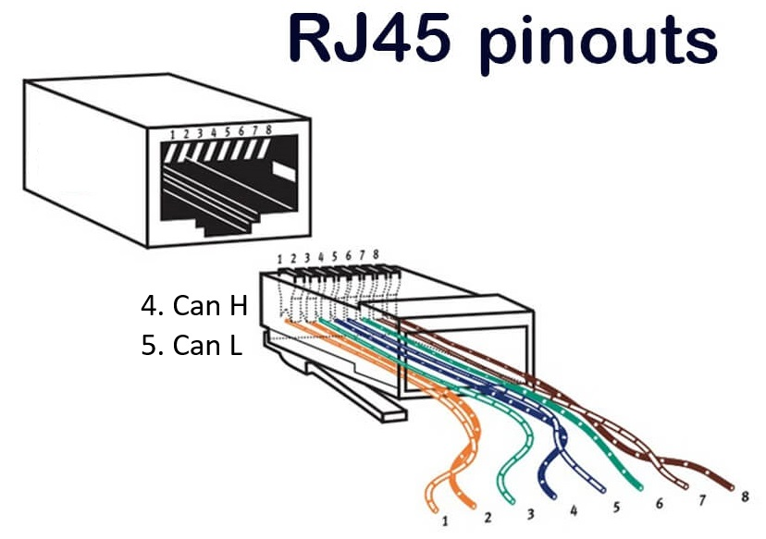
CAN-GO 2 RJ45 aljzat jelölése
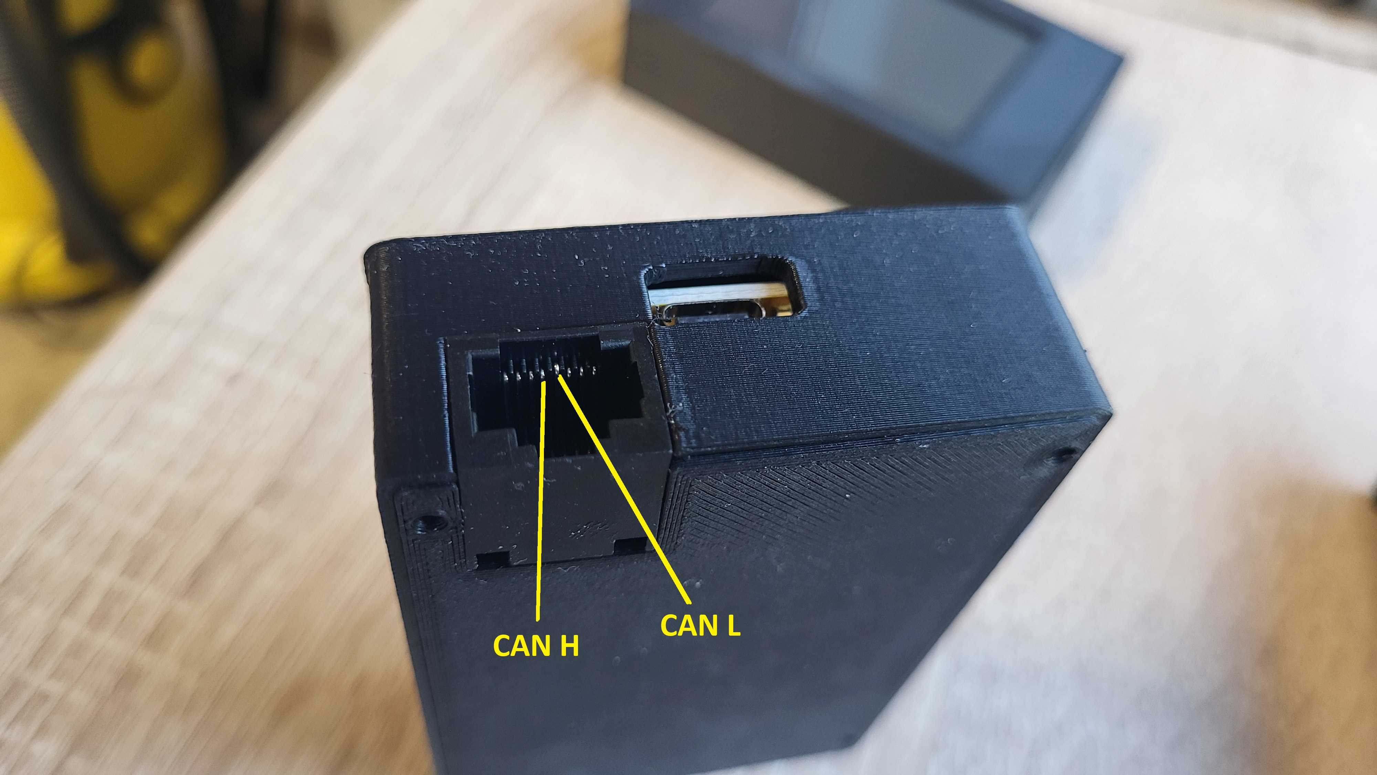
Huawei R4850G2 hátlapi CAN pontok
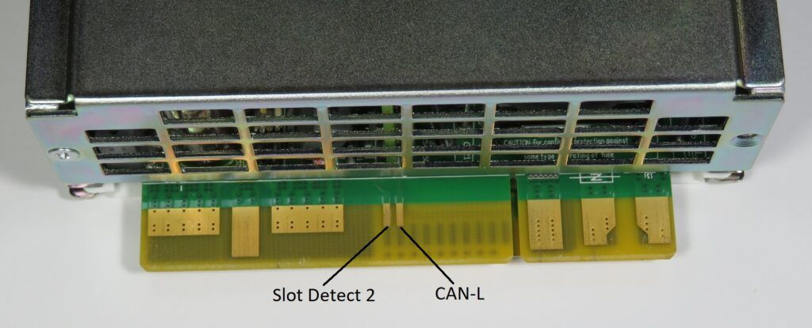
Huawei R4850G2 hátlapi pin táblázat
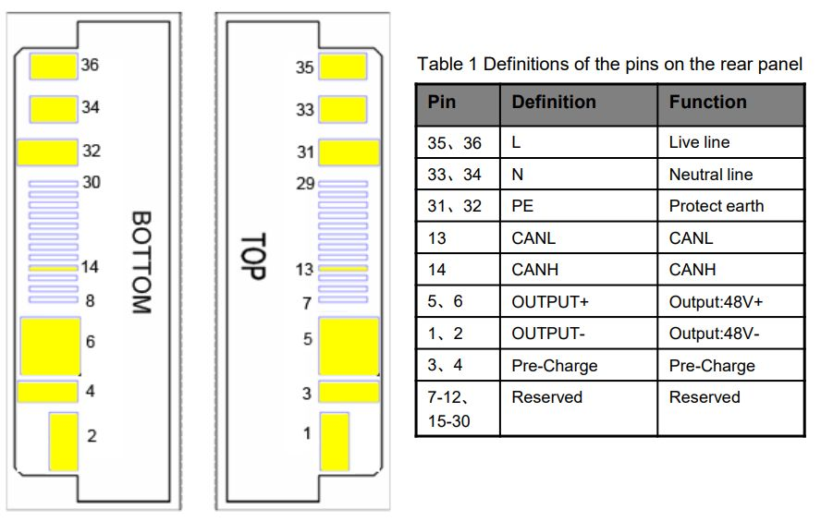

CAN-GO 2 Huawei v1.5.1 - Soft OFF funkció
A v1.5.1 verzióban a CAN-GO 2 Huawei firmware Soft OFF módot kapott. Ez a funkció a tápegységet 42 V-os készenléti állapotba viszi, így a töltés nagy teljesítményű relé kapcsolása nélkül is leállítható.
- Soft OFF kikapcsolva: normál töltés a beállított U set és I set értékekkel.
- Soft OFF bekapcsolva: a vezérlő 42.0 V-ot és 20% áramlimitet küld a táp felé.
- A korábbi feszültség- és áramlimit-beállítás megmarad, Soft OFF után visszaáll.
- Home Assistantban külön MQTT kapcsolóként jelenik meg: Soft OFF.
- A mért üresjárati fogyasztás kb. 3-4 W, ezért szigetüzem tartalék energiaforrásához is alkalmas standby mód.

MQTT topicok
Topic | Érték | Funkció
<base_topic>/set/soft_off | ON / OFF | Soft OFF parancs Home Assistantból vagy MQTT-ből
<base_topic>/state/soft_off | ON / OFF | Soft OFF állapot visszajelzése
<base_topic>/state/charging | ON / OFF | Kompatibilitási állapot a régi charging elnevezéshez
Megjegyzés: Soft OFF ON állapotban a kimeneti feszültség célértéke 42.0 V. Ez nem mechanikus leválasztás, hanem vezérelt, alacsony készenléti állapot.

Home Assistant mobil nézet
A CAN-GO 2 v1.5.1 Home Assistantban a töltőfeszültség, az áramlimit és a külön Soft OFF kapcsoló is megjelenik és vezérelhető. A kapcsolóval a táp 42 V-os standby módba vihető, miközben az élő feszültség-, áram- és teljesítményadatok továbbra is látszanak.
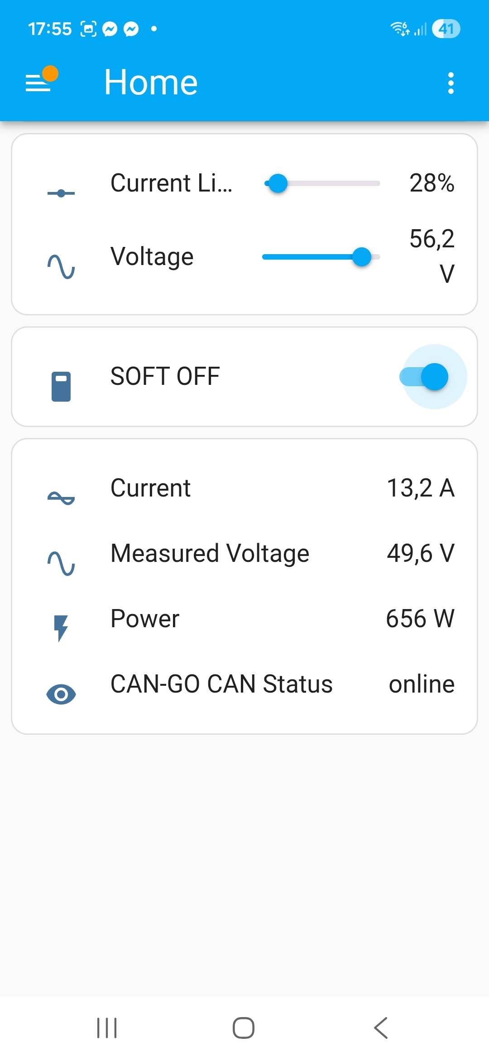 | 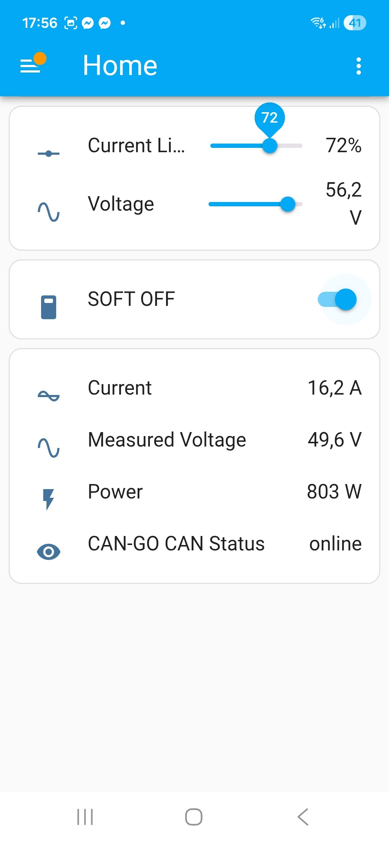 | 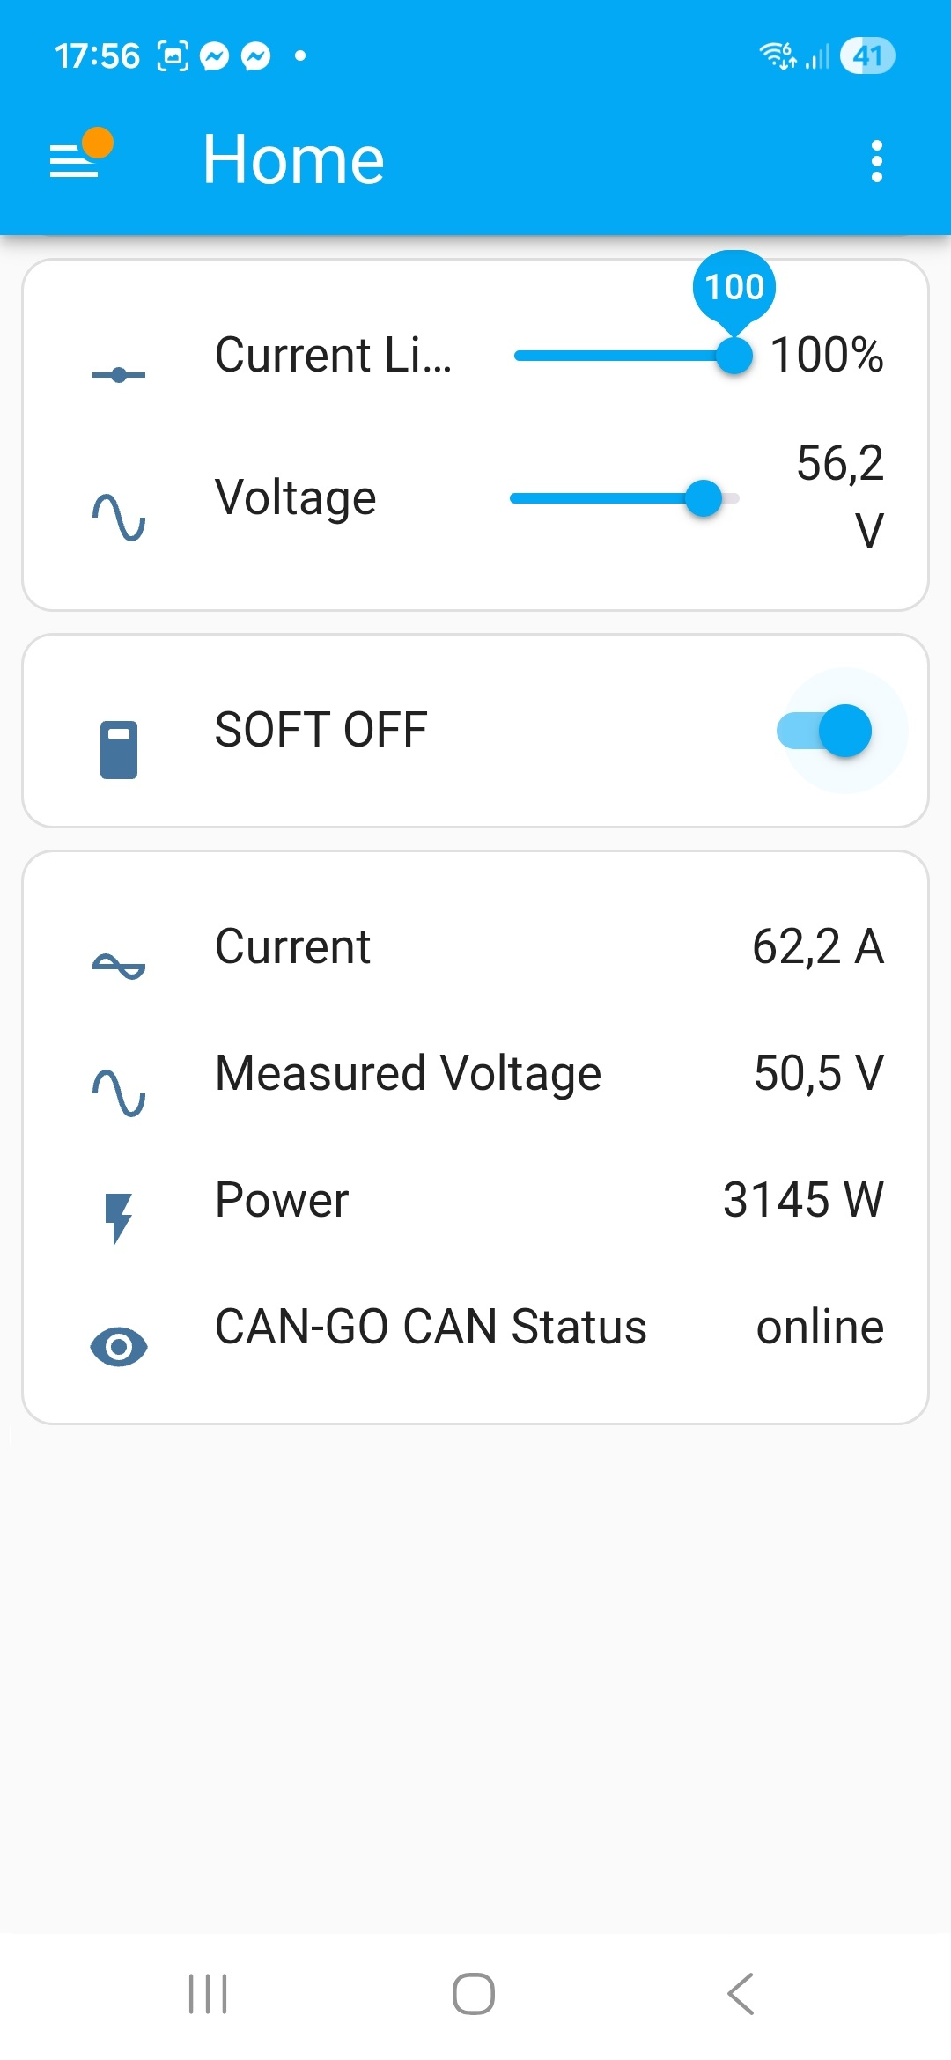
Áramlimit 28%, Soft OFF kapcsoló és élő mért értékek | Áramlimit 72%, telefonos HA vezérlés közben | Áramlimit 100%, kb. 3 kW teljesítmény kijelzése
A képeken látható, hogy a beállított áramlimit, a feszültség, a Soft OFF kapcsoló, valamint a mért áram, feszültség, teljesítmény és CAN státusz egy telefonról is áttekinthető.

CAN-GO 2 v1.5.1 - Soft OFF és kijelző-alvás
Az új képernyők a Soft OFF működést, a WiFi / MQTT státuszt, a kijelző elsötétedési gyorsgombját, a Power képernyőt és a Home Assistantból elérhető kapcsolókat mutatják.
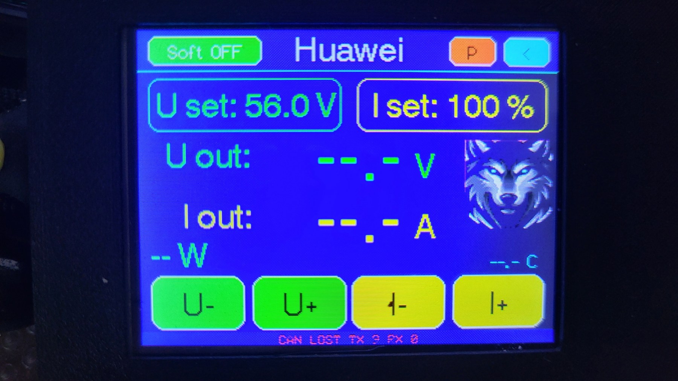 | 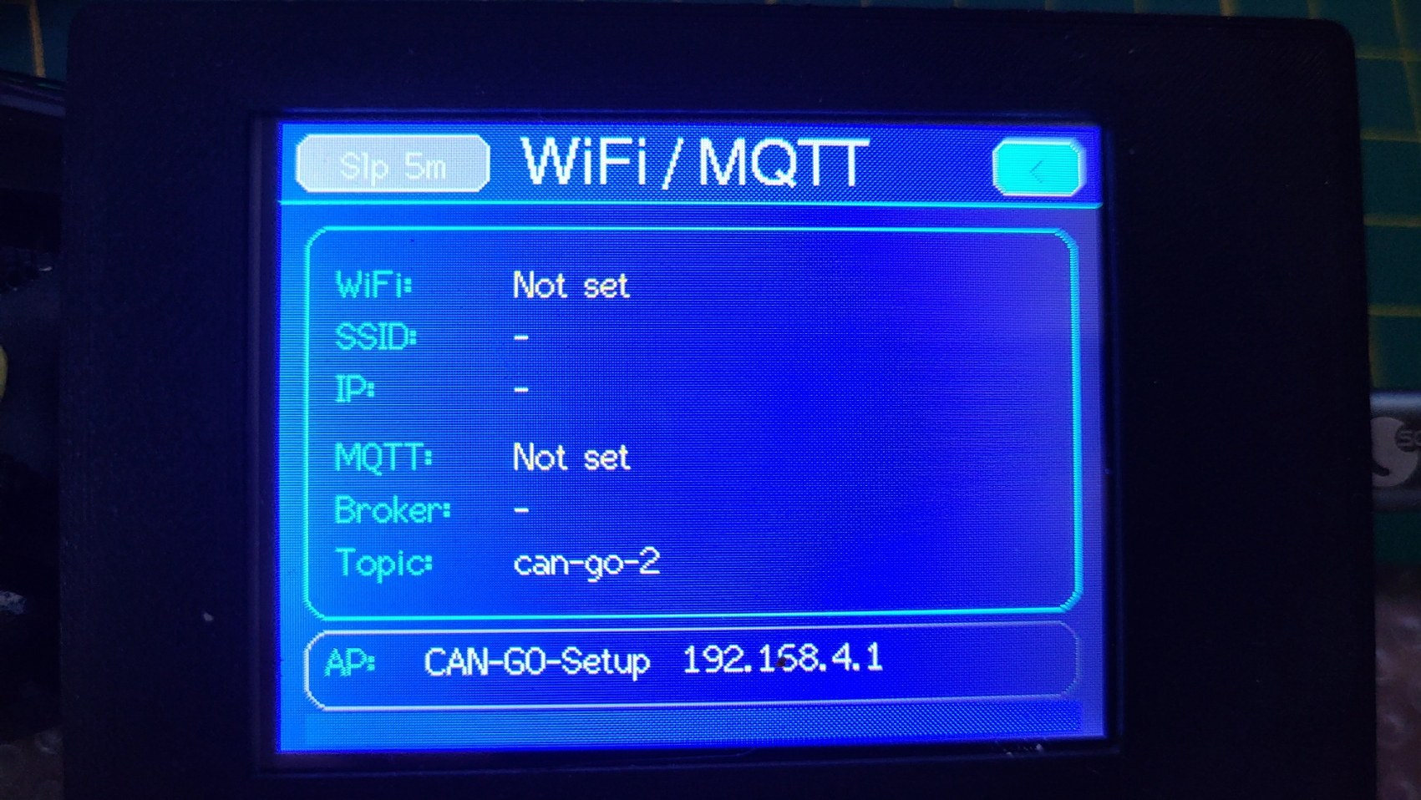
Soft OFF kijelző: a táp 42 V standby módba kapcsolható, a korábbi beállítások megőrzésével. | WiFi / MQTT státusz és kijelző-alvás gyorsgomb: például 5 perces elsötétedési idővel.
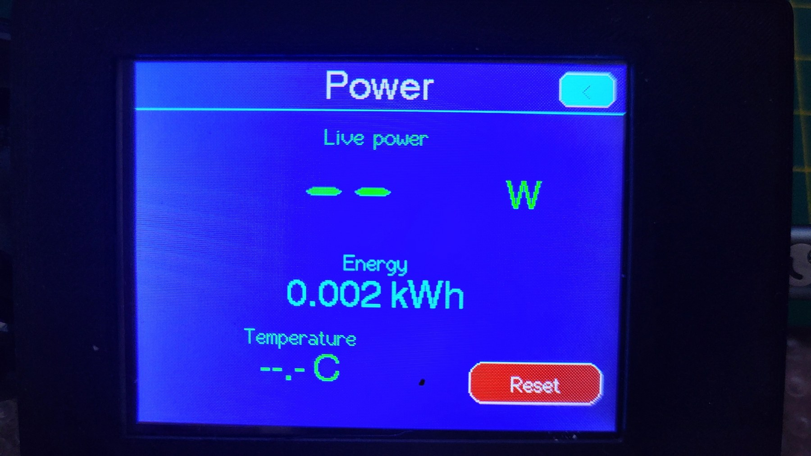 | 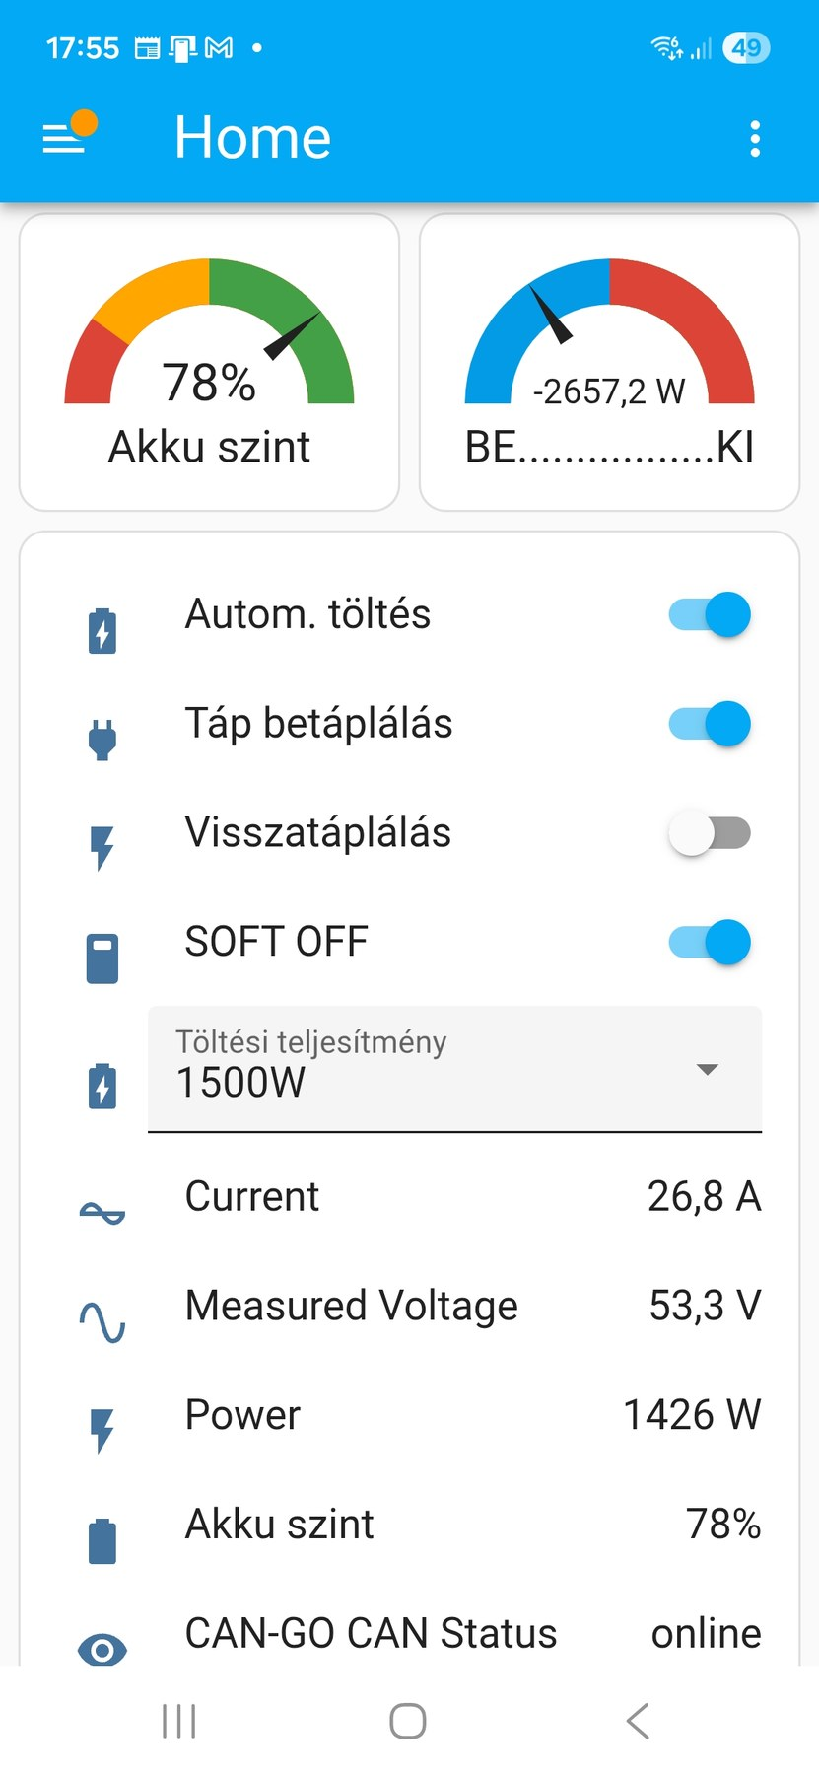
Power képernyő: élő teljesítmény, energia, hőmérséklet és reset funkció. | Home Assistant nézet: Soft OFF kapcsoló, töltési teljesítmény, élő mérési adatok és CAN státusz.

